
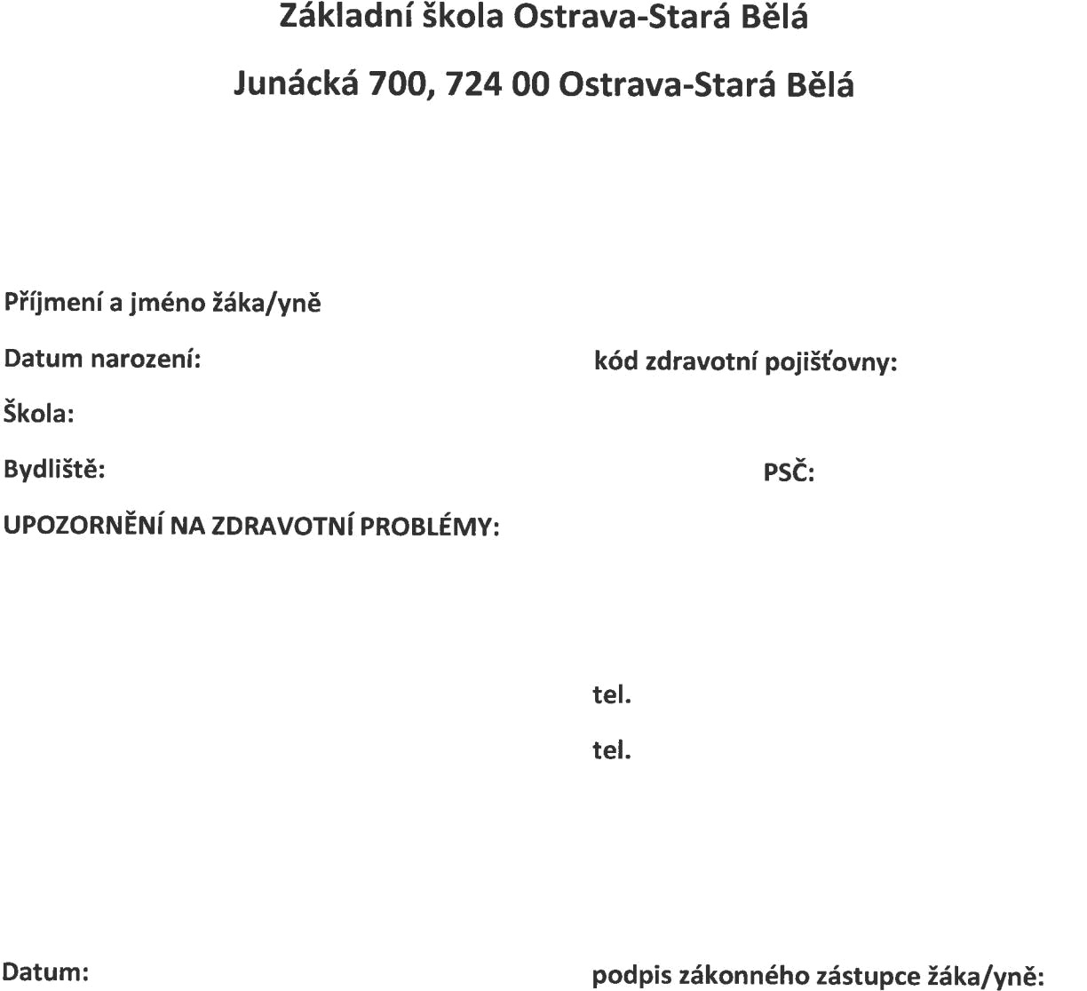
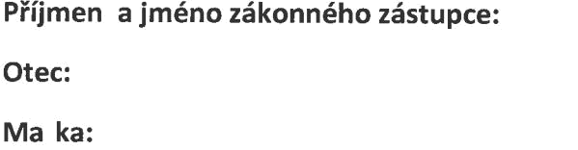


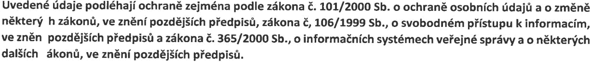


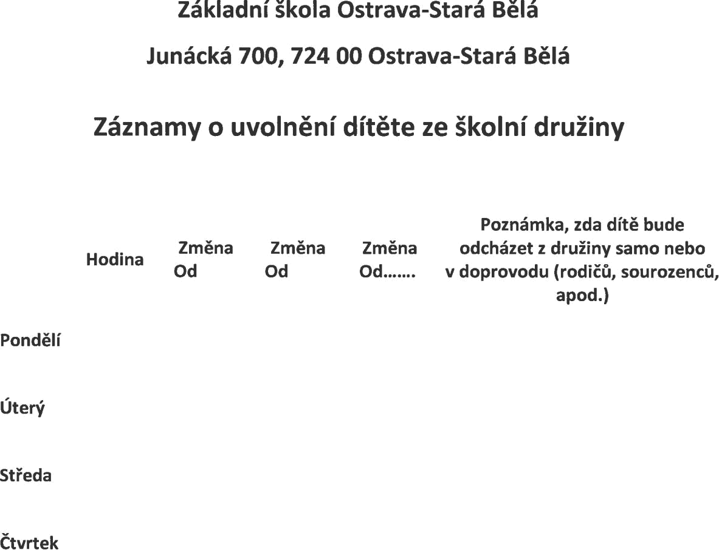


Zápisní lístek do školní družiny pro školní rok 2021/2022
Číslo účtu, z kterého budete platit školní družinu
¹⁾ Změnu účtu jste povinni neprodleně nahlásit ve škole.
Má-li být dítě uvolněno z družiny dříve než v hodinu určenou na zápisním lístku, musí se předem prokázat písemným vyzváním zákonných zástupců.

